PHU LANDAM
Adam Lanica
64-113 Osieczna
Ul. Witosa 12
Tel. 605 828 505

STRONA TYTUŁOWA

PROJEKT WYKONAWCZY
INSTALACJE TELETECHNICZNE

NAZWA ZAMIERZENIA BUDOWLANEGO | ZABEZPIECZENIE PRZECIWPOŻAROWE STREF  WYBUCHOWYCH ORAZ URZĄDZEŃ POWIĄZANYCH
ADRES OBIEKTU | Zakład Zagospodarowywania Odpadów w Trzebani gmina Osieczna
KATEGORIA OBIEKTU | XVIII
INWESTOR | Miejski Zakład Oczyszczania Sp. z o.o
DATA OPRACOWANIA | środa, 7 września 2022

PROJEKTANT TT  PROJEKTANT PROWADZĄCY | mgr. Inż. Adam Lanica  uprawnienienia CNBOP  KNP 21/103/2013

SPIS TREŚCI
Spis treści
I. SPIS TREŚCI 1
II. OPIS TECHNICZNY 2
1 Podstawy opracowania 2
2 Zakres opracowania 2
3 Charakterystyka zakresu opracowania 2
4 Elementy systemu 3
4.1 Zasysający System Bardzo Wczesnej Detekcji Dymu 3
4.1.1 Materiały i urządzenia 4
4.1.2 Rurarz systemu zasysającego 4
4.1.3 Detektor systemu zasysającego 4
4.1.4 Bilans energetyczny 5
4.1.5 Zasilacz pożarowy 5
4.1.6 Elementy instalacji zasysająej 6
4.1.7 Obliczenia rurek zasysających 7
4.2 Optyczna czujka dymu DUR-40Ex 7
4.3 Czujka ciepła TUN-38Ex 8
4.4 Adapter linii bocznej ADC-4001M 10
5 Przeznaczenie instalacji SSP 11
5.1 System wykrywania i sygnalizacji pożaru – zasady ochrony 12
6 Realizowane zadania po wystąpieniu zagrożenia pożarowego: 12
6.1 Uzasadnienie wyboru typów czujek. 12
6.2 Budynki tłoczni 13
6.2.1 Tłocznia 1 13
6.2.2 Tłocznia 2 14
6.3 Pomieszczenia Gazmotorów 14
7 UWAGI: 15
III. SPIS RYSUNKÓW 15
IV. Załączniki 15

OPIS TECHNICZNY

Podstawy opracowania
    - zlecenie inwestora,
- Wytyczne Inwestora
    - Dz.U. z 2021 poz. 2351 Obwieszczenie Marszałka Sejmu Rzeczypospolitej Polskiej z dnia 2 grudnia 2021 r. w sprawie ogłoszenia jednolitego tekstu ustawy - Prawo budowlane.
    - uzgodnienia branżowe,
    - obowiązujące przepisy i normy.
    - Obwieszczenie Ministra Inwestycji i Rozwoju z dnia 8 kwietnia 2019 r w sprawie ogłoszenia jednolitego tekstu rozporządzenia Ministra Infrastruktury w sprawie warunków technicznych, jakim powinny odpowiadać budynki i ich usytuowanie /Dz.U. z 2019r. poz. 1065/. wraz ze późniejszymi zmianami
    - Dz.U. z 2021 poz. 2351 Obwieszczenie Marszałka Sejmu Rzeczypospolitej Polskiej z dnia 2 grudnia 2021 r. w sprawie ogłoszenia jednolitego tekstu ustawy - Prawo budowlane.
    - PN-CEN/TS 54-14:2020-09 Systemy sygnalizacji pożarowej – Część 14: Projektowanie, zakładanie, odbiór, eksploatacja i konserwacja instalacji.
    - Wytyczne projektowania instalacji sygnalizacji pożaru wydane przez Stowarzyszenie Inżynierów i techników Pożarnictwa SITP WP-02:2021
    - Świadectwa dopuszczenia do stosowania w ochronie przeciwpożarowej wydane przez Centrum Naukowo - Badawcze Ochrony Przeciwpożarowej w Józefowie
    - Dz.U. z 2019 poz. 67 Rozporządzenie Ministra Spraw Wewnętrznych i Administracji z dnia 11 stycznia 2019 r. zmieniające rozporządzenie w sprawie ochrony przeciwpożarowej budynków, innych obiektów budowlanych i terenów
    - Dz. U. z 2021 r. poz. 1722 Rozporządzenie Ministra Spraw Wewnętrznych i Administracji z dnia 17 września 2021 r. w sprawie uzgadniania projektu zagospodarowania działki lub terenu, projektu architektoniczno-budowlanego, projektu technicznego oraz projektu urządzenia przeciwpożarowego pod względem zgodności z wymaganiami ochrony przeciwpożarowej
    - Dz.U. 2016 poz. 817 Rozporządzenie Ministra Rozwoju z dnia 6 czerwca 2016 r. w sprawie wymagań dla urządzeń i systemów ochronnych przeznaczonych do użytku w atmosferze potencjalnie wybuchowej
    - Obowiązujące normy i przepisy
    - Dokumentacja techniczno-ruchowa systemów
    - Karty katalogowe zastosowanych urządzeń
    - Przepisy i normy.

Zakres opracowania
Przedmiotem opracowania jest rozbudowa istniejącego systemu wykrywania i sygnalizacji pożaru SSP w zakresie ochrony obiektów znajdujących się w II strefie wybuchowej wraz z powiązanymi urządzeniami

Uwaga do przyjętych rozwiązań:
Wszystkie podane w niniejszej dokumentacji nazwy i typy wraz z nazwami producentów urządzeń i materiałów zostały przyjęte w celu określenia ich parametrów technicznych i standardów i należy traktować je jako przykładowe - ze względu na zasady ustawy Prawo Zamówień Publicznych, a zwłaszcza art. 29 do 31. Wynika z niego prawo projektanta do skróconego podania charakterystyk technicznych poprzez podanie symbolu handlowego, co wcale nie oznacza konkretnego producenta wyrobu. Natomiast na etapie ofertowania przez potencjalnych Wykonawców oznacza, że dopuszcza się zaoferowanie/zastosowanie równoważnych urządzeń innych producentów, pod warunkiem zachowania równoważnych istotnych parametrów techniczno-eksploatacyjnych tych urządzeń, z zapewnieniem uzyskania wszelkich wymaganych uzgodnień w tym również zgody przedstawicieli Inwestora i Biura Projektowego.

Charakterystyka zakresu opracowania
Przedmiotem projektu jest zabezpieczenie budynków tłoczni gazów oraz pomieszczeń GazMotorów zasilanych z tych tłoczni na terenie Zakładu Zagospodarowania Odpadów w Trzebani. Ze względu na przeznaczenie i typ budynków, oraz wyposażenie należy oczekiwać, że powodem zagrożenia może być samoistne zapalenie odpadów, zaprószenie ognia, zwarcie instalacji elektrycznej, prace remontowe, budowlane i inne.
Przedmiotem opracowania zostały objęte:
- Budynek tłoczni 1
- Budynek tłoczni 2
- Pomieszczenia Gazmotorów

Przyjęto założenia:
że zjawiskiem pożarowym, które może pojawić się jako pierwsze, będzie tlenie, a czynnikiem, którego można się spodziewać w pierwszej fazie rozwoju ewentualnego pożaru będzie najprawdopodobniej dym. Część pomieszczeń jest w II strefie zagrożenia wybuchem.
Po analizie zagrożeń zakresie detekcji zagrożenia pożarowego projektowany system będzie wykorzystywał:
- systemy zasysające
- adaptery linii bocznej
- punktowe automatyczne czujki dymu w obudowach iskrobezpiecznych
- separatory jednokanałowe

Elementy systemu

Zasysający System Bardzo Wczesnej Detekcji Dymu
System powinien:
- być przydatny do wymaganej klasy zgodnie z normą PN-EN 54-20 oraz pokrywanej powierzchni
- posiadać możliwości modelowego projektowanie instalacji zasysającejej, zastosowania oraz technicznego wsparcia
- zapewniać profesjonalne wsparcia przez lokalnego dystrybutora
- generować niskie koszty obsługi technicznej
- gwarantować stabilność detektora w pracującym otoczeniu

Klasy Standardu Normy PN-EN 54-20
Klasa i Czułość | Przykłady zastosowania
Klasa A  Bardzo wysoka czułość systemu | Bardzo wysoka czułość systemu, która zapewnia najwyższy poziom wczesnej detekcji dymu.  Klasa A ma zastosowanie kiedy ciągłość pracy jest bardzo ważna: Serwerownie, Data Center, Telekomunikacja
Klasa B  Podwyższona czułość systemu | Podwyższona czułość systemu dla efektywnej detekcji w wymagającym środowisku oraz tam, gdzie znajduje się ważny sprzęt
Klasa C  Normalna czułość systemu | System zapewniający standardową detekcję dymu, która wymagana jest dla większości obszarów i pomieszczeń nie posiadających niedostępnych przestrzeni

Projekt techniczny branży Zasysającego Systemu Bardzo Wczesnej Detekcji Dymu oparto na urządzeniach i elementach firm Xtralis Ltd oraz materiałach montażowych firm branżowych. Ich parametry techniczne i funkcjonalne, które muszą być spełnione, zawarte są w projekcie wykonawczym. Na etapie realizacji obiektu, stosowanie innych rozwiązań niż projektowe, należy uzgodnić z projektantem. Wszelkie zmiany wykonawcze w zakresie innych rozwiązań niż w projekcie powinny posiadać akceptację projektanta potwierdzoną wpisem do Dziennika Budowy.
System wczesnej detekcji dymu projektuje się tak, aby skutecznie kontrolować wyznaczony do ochrony obszar.
Zainstalowane urządzenia wczesnej detekcji dymu mają na celu bardzo wczesne wykrycie pożaru oraz alarmowanie o nim w celu podjęcia odpowiednich działań, jak np. awaryjne zapisanie danych, itp.
Ze względu na duże nagromadzenie sprzętu elektronicznego, kabli transmisyjnych oraz zasilających potencjalny rozwój pożaru będzie miał charakterystykę pożaru dymowego.
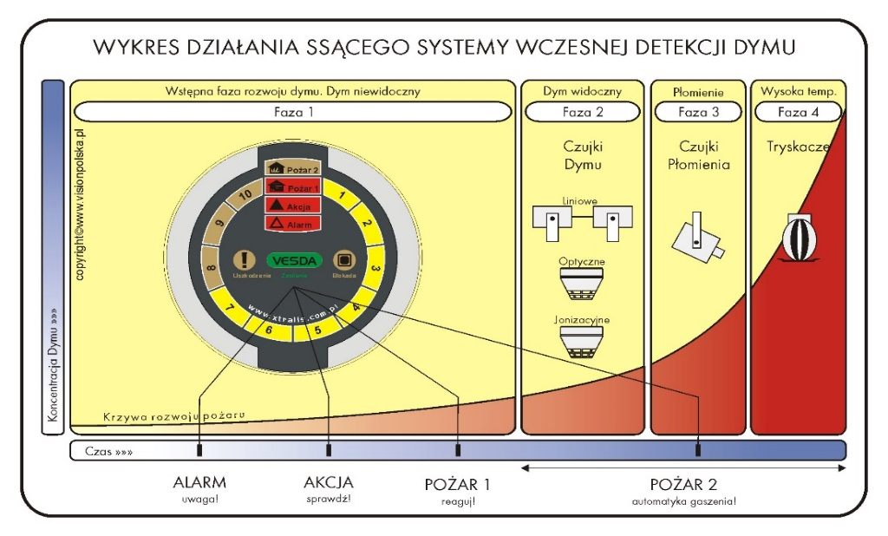
Obraz 1 Wykres działania systemu wczesnej detekcji dymu

Materiały i urządzenia
Zagrożenia pożarowe, które są spodziewane w przedmiotowym obiekcie, wymuszają konieczność wykrywania dymu w jak najwcześniejszym stadium jego powstania przy niesprzyjających warunkach rozrzedzania się dymu. Konieczne jest zastosowanie takiego systemu, który zapewni pełną aktywną ochronę o podwyższonych parametrach detekcyjnych i możliwościach dostosowania się do otoczenia. Oznacza to, że powietrze będzie zasysane do analizy za pomocą integralnej pompy zasysająej, zapewniającej niezależność od ruchów otaczającego powietrza. System nie jest zatem uzależniony od tego, czy prądy powietrzne panujące w strefie pożarowej dostarczą cząstki dymu do detektora, dzięki czemu może sprawnie funkcjonować w każdych warunkach – od silnych strumieni powietrza po powietrze nieruchome. Dzięki programowalnym progom alarmowym system można będzie zaadaptować do otoczenia ustawiając progi powyżej stale panującego tła.
Powyższe wymagania bez wątpienia spełnia zaproponowany system.

Rurarz systemu zasysającego
Instalacja wczesnego wykrywania dymu składa się z odcinków rurek Zasysających z PCV o średnicy wewnętrznej 21 mm, zawieszonych nad dozorowanym obszarem. Rurki poprowadzone są tak, aby sieć pokrywała swym zasięgiem cały obszar monitorowanej strefy pożarowej. Rurki te podłączone są do kolektora dolotowego detektora.
Każda rurka zasysająca posiadać punkty zasysające z otworem o średnicy zgodnej z załączonymi obliczeniami. Poprzez te otwory system zasysać będzie powietrze, które następnie transportowane jest rurkami do detektora. Każda rurka zasysającą zostanie zakończona napowietrznikiem, zapewniającym zrównoważenie czułości dymowej poszczególnych punktów Zasysających.

Detektor systemu zasysającego
Detektor jest sercem systemu detekcji dymu. Detektor przeprowadza analizę powietrza pobranego ze strefy pożarowej oraz prowadzi centralny rejestr wielu parametrów programowania, np. progów alarmowych i opóźnień sygnalizacji.
Powietrze trafiające do detektora zasysane jest przez pompę zasysającą z maksymalnie czterech rurek Zasysających. Część powietrza przechodzi przez filtr, oddzielający większe spośród unoszących się w powietrzu cząstek od próbki dymu, zanim trafi ona do komory laserowej. Filtr drugiego stopnia stanowi kurtyna czystego powietrza, zapewniająca utrzymanie komory analitycznej w czystości. W komorze powietrze zostaje wystawione na światło wiązki laserowej, która ulega rozproszeniu, jeżeli trafi na cząstki dymu.
Rozproszone światło mierzone jest przez trzy wysokoczułe czujniki fotoelektryczne, które generują sygnał odpowiadający poziomowi zaciemnienia. Detektor wyposażony jest w wysokowydajną, specjalnie zaprojektowaną, pompę zasysającą, zapewniającą stały dopływ powietrza do komory analitycznej. W każdej z czterech rurek Zasysających znajduje się czujnik przepływu powietrza, umożliwiający detektorowi stwierdzenie ewentualnego spadku przepływu powietrza w danej części sieci rurek Zasysających. Do detekcji dymu system wykorzystuje laser o mocy 3 mW.
Komora detekcyjna wyposażona jest w dwustopniowy, wymienny wkład filtracyjny. Pierwszy stopień filtra wykonany jest z pianki i służy do oddzielania od zassanego powietrza cząstek o średnicy większej niż 20 mikronów. Drugi stopień – filtr HEPS – dostarcza do powierzchni optycznych powietrze o najwyższej czystości, aby zapobiec zanieczyszczeniu komory analitycznej.
Tabela 2 Dane techniczne detektora
Zasilanie | 18 do 30 VDC
Pobór prądu | 450 mA
Temperatura otoczenia | 0⁰C do +39⁰C
Temperatura zasysania powietrza u wlotu do detektora | -20⁰C do +60⁰C
Wilgotność względna | 10 do 90% bez kondensacji
Czułość detektora | 0,005 do 20 %/m
Obszar pokrycia detektora | 2000 m²
Sygnały wyjściowe | 7 wyjść przekaźnikowych, przełączanych typu NO/N/NC.  Obciążalność prądowa 2 A/30V.  Zabezpieczenie przeciw przepięciowe 60V  Programowalne zadziałania opóź. 0-60 s
Pamięć zdarzeń | 18,000
Maksymalna długość rur | 200 mb
Kolektor zbiorczy | 4 wejścia
Rozmiar rur | 15-21 mm [średnica wewnętrzna]

Bilans energetyczny
Bilans elektryczny instalacji pozwala na prawidłowy i zgodny ze sztuką dobór zasilania rezerwowego oraz parametrów prądowych instalacji.
Parametry, jakim powinna odpowiadać zamontowana instalacja są określone przez producenta systemu.

Zasilacz pożarowy
Zasilacze z podtrzymaniem bateryjnym dostarczają napięcie 24VDC z sieci elektroenergetycznej lub przy jej braku z wewnętrznych akumulatorów. Zasilacze wyposażone są w dwa wyjścia prądowe zabezpieczone oddzielnymi bezpiecznikami. Przy przejściu z zasilania sieciowego na bateryjne i odwrotnie, na wyjściach nie obserwuje się chwilowych zaników napięcia.
Zasilacze wyposażone są w mikroprocesorowy sterownik, który prowadzi samodzielny nadzór nad akumulatorami poprzez utrzymanie na nich napięcia pracy buforowej z uzależnieniem temperaturowym. Sterownik zapewnia również samoczynne ładowanie akumulatorów z ograniczeniem prądowym oraz cykliczne testowanie stanu naładowania. Test wykonywany jest jedynie w czasie obecności napięcia zasilania sieciowego i polega on na chwilowym obniżeniu napięcia wyjściowego z przetwornicy sieciowej do poziomu, przy którym rozpoczyna się pobór prądu akumulatorów. W tym czasie kontrolowana jest wielkość spadku napięcia na obciążonych akumulatorach. Zasilacze zabudowane są w wiszących szafkach wyposażonych w zamki ograniczające dostęp do wnętrza zasilacza. Doprowadzenie przewodów zasilających i wyjściowych umożliwiają dławnice, umieszczone w górnej części obudowy. Po analizie bilansu prądowego do zasilenia detektorów zasysających należy zastosować zasilacz pożarowy ZSP100-1.5A-18. Jego podstawowe parametry to:
Napięcie wyjściowe | 24,5 V
Maksymalny prąd wyj. | 1,5 A
Nom. prąd wyjściowy | 0,7 A
Znam. napięcie wyjściowe | 27,1 V
Pojemność akumulatorów | 2 x 18 Ah

Elementy instalacji zasysająej
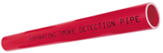 |  | PIP-001  Rura  Długość: 2 m, Średnica: 25 mm, PCV  Opakowanie: 15 szt. (30m)
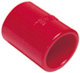 |  | PIP-002  Mufa  Średnica: 25mm, ABS  Opakowanie: 10 szt.
PIP-003
Mufa rozłączna
Średnica: 25mm, ABS
Opakowanie: 5 szt.
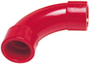 |  | PIP-005  Łuk 90 stopni  Średnica: 25mm, ABS  Opakowanie: 5 szt.
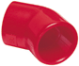 |  | PIP-006  Łuk 45 stopni  Średnica: 25mm, ABS  Opakowanie: 5 szt.
PIP-007
Napowietrznik
Średnica: 25mm, ABS
Opakowanie: 5 szt.
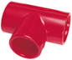 |  | PIP-008  Trójnik  Średnica: 25mm, ABS  Opakowanie: 5 szt.
PIP-009
Uchwyt
Średnica: 25mm, PCV
Opakowanie: 10 szt.

Obliczenia rurek zasysających
Z uwagi na konieczność dokonania obliczeń zgodnie z normą PN-EN 54-20 należy przyjąć konkretne urządzenie zasysające, aby obliczenia odpowiadały rzeczywistemu przepływowi powietrza przez detektor. W projektowanym systemie przyjęto detektor firmy XTRALIS typu VESDA VEP-001. Obliczeń dokonano z wykorzystaniem programu ASPIRE 03, który przeznaczony jest dla projektantów systemu VESDA. Obliczenia wykonane przez program ASSPIRE 03 pozwalają na sprawdzenie i zweryfikowania parametrów instalacji rurek Zasysających dla systemu wczesnej detekcji dymu VESDA na etapie projektu.
W przypadku zastosowania innego detektora należy przeprowadzić symulację komputerową dedykowanym programem i wyniki dołączyć do dokumentacji powykonawczej. Nie dopuszcza się stosowania systemów bez symulacji komputerowej.
Rysunki izometryczne oraz dokładne dane projektowanych instalacji znajdują się w załączonym „Pakiecie danych instalacji”. Z uwagi na duże wahania temperatury należy zastosować rurki z tworzywa ABS, które jest odporne na to zjawisko.
Obliczenia systemu dołączone są w załącznikach.

Optyczna czujka dymu DUR-40Ex

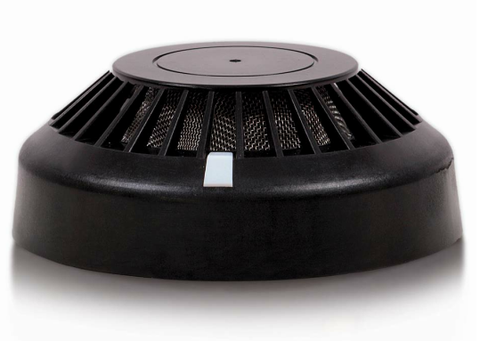

Optyczna czujka dymu DUR-40Ex jest przeznaczona do wykrywania widzialnego dymu, powstającego w bezpłomieniowym początkowym stadium pożaru, wtedy, gdy materiał zaczyna się tlić, a więc na ogół długo przed pojawieniem się otwartego płomienia i zauważalnego wzrostu temperatury. Jest przewidziana do pracy w pomieszczeniach zamkniętych, w których w normalnych warunkach nie występuje dym, kurz i skraplanie pary wodnej. Dzięki wprowadzeniu analogowej kompensacji zmian środowiskowych, cechuje się podwyższoną odpornością na zmiany ciśnienia, temperatury i wilgotności. DUR-40Ex jest czujką iskrobezpieczną, przeznaczoną do instalowania w strefach zagrożonych wybuchem. Może pracować w liniach dozorowych central sygnalizacji pożarowej, produkowanych przez Polon-Alfa za odpowiednim separatorem iskrobezpiecznym. Obudowa czujki wykonana jest z tworzywa koloru czarnego. W celu odprowadzenia ładunków elektrostatycznych zastosowano tworzywo o małej rezystancji powierzchniowej. Czujka instalowana jest w gnieździe G-40.
Czujka DUR-40Ex wykrywa wszystkie pożary testowe, charakterystyczne dla czujek optycznych oraz dodatkowo bardzo dobrze pożar testowy TF1, charakterystyczny dla czujek jonizacyjnych. Czujki iskrobezpieczne DUR-40Ex są włączane w linie dozorowe poprzez barierę ochronną lub separator o parametrach Uo ≤ 28 V i Io ≤ 99 mA. Czujki DUR-40Ex mogą być instalowane w pomieszczeniach i strefach zakwalifikowanych jako 1-sza lub 2-ga zagrożenia wybuchem od gazów wybuchowych i par cieczy palnych należących do podgrup wybuchowości IIA, IIB, IIC i klas temperaturowych T1 do T6. Czujka charakteryzuje się znaczną odpornością na wiatr, na zmiany ciśnienia. Ma dużą czułość na dym widzialny i niewidzialny.

Czujka ciepła TUN-38Ex
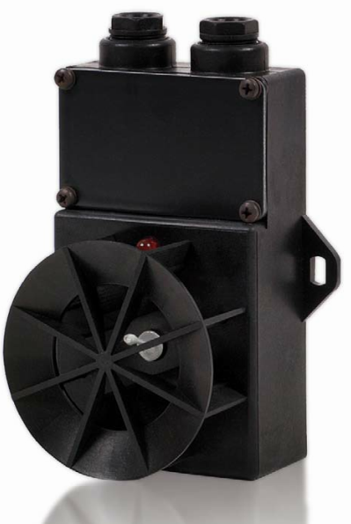
Czujka ciepła (temperatury) TUN-38Ex jest przeznaczona do wykrywania zagrożenia pożarowego w pomieszczeniach, gdzie w pierwszej fazie pożaru może nastąpić szybki przyrost temperatury lub gdzie temperatura może przekroczyć określony niebezpieczny poziom. Czujka TUN-38Ex jest czujką uniwersalną, którą można programować na działanie nadmiarowe lub różniczkowo-nadmiarowe a także zmieniać klasę czujki, dostosowując ją do konkretnych zastosowań. Możliwy jest wybór jednej z klas: A1R,
A1S, BR lub BS wg PN-EN 54-5. Czujka TUN-38Ex jest czujką iskrobezpieczną, w związku z tym można ją także instalować w strefach zagrożonych wybuchem. Pracuje na liniach dozorowych central sygnalizacji pożarowej produkcji Polon-Alfa; w strefach zagrożonych wybuchem za odpowiednim separatorem iskrobezpiecznym.
Czujka ciepła TUN-38Ex reaguje na wzrost temperatury występujący podczas pożaru. Czujka działa nadmiarowo - po przekroczeniu temperatury zadziałania, odpowiedniej dla danej klasy i różniczkowo - przy gwałtownym przyroście temperatury. Możliwe jest jej zaprogramowanie na działanie tylko nadmiarowe. Zmiany temperatury w otoczeniu czujki są kontrolowane przez układ elektroniczny czujki z termistorem pomiarowym, który po ich wyróżnieniu, przekazuje odpowiedni sygnał alarmowy do współpracującej centrali sygnalizacji po-żarowej oraz włącza czerwoną diodę świecącą w czujce. Czujki są wykonywane w samodzielnej obudowie z dwoma dławnicami kablowymi, poprzez które wprowadzane są bezpośrednio przewody linii dozorowej. Nie wymagają dodatkowych gniazd montażowych. Po zdjęciu pokrywki w obudowie czujki są dostępne łączówki do podłączenia przewodów oraz zworki do ustawienia klasy czujki.

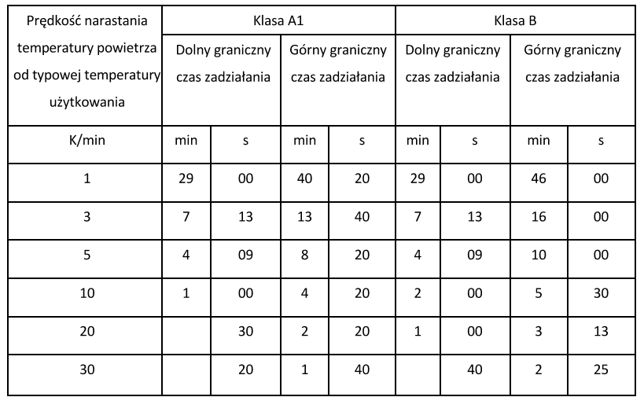

Czujka może pracować w jednej z dwóch klas – A1 lub B.

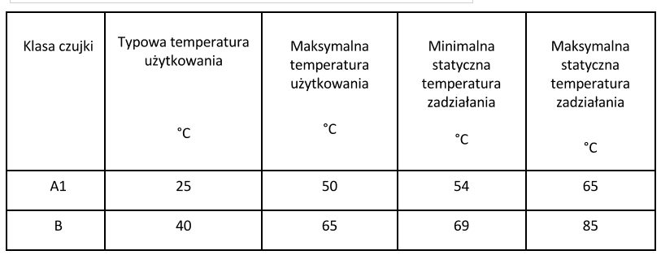

Przyjęte w tablicach określenia oznaczają:

Typowa temperatura użytkowania
temperatura, w której czujka może długo pracować, gdy nie ma zagrożenia pożarowego.

Maksymalna temperatura użytkowania
maksymalna temperatura, w której czujka może pracować w krótkim okresie czasu, gdy nie ma zagrożenia pożarowego.

Statyczna temperatura zadziałania
temperatura, w której czujka wytwarza sygnał alarmowy przy niezauważalnie małej prędkości narastania temperatury.
Klasa A1R posiada dwie podklasy; A1R-L o nominalnej czułości i A1R-H – o zwiększonej czułości dla szybkich przyrostów temperatury.
Typowe temperatury zadziałania w funkcji przyrostu temperatury od typowej temperatury użytkowania, przy stałym przepływie masy powietrza równoważnym 0,8 m/s przy 25 °C, przedstawiono poniżej

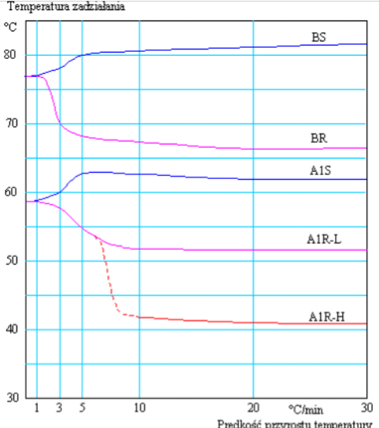

Czujka TUN-38Ex ma obudowę koloru czarnego.
Dodatkową sygnalizację optyczną czujek, w przypadku, gdy są zainstalowane w trudno dostępnym miejscu, można uzyskać przez dołączenie do nich wskaźników zadziałania WZ-31.

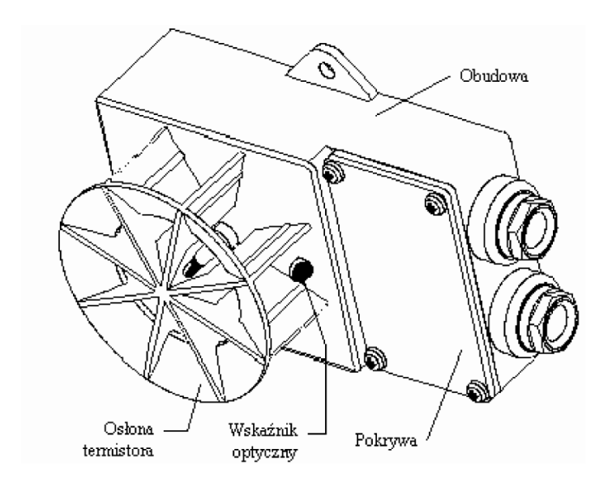

Obudowa czujki wykonana jest z tworzywa koloru czarnego. W celu odprowadzenia ładunków elektrostatycznych zastosowano tworzywo o małej rezystancji powierzchniowej. Termistor zabezpieczony jest osłoną, której kształt zapewnia poprawną charakterystykę kierunkową. Pod pokrywą umieszczone są złącza do podłączenia przewodów linii dozorowej oraz zwory do ustawienia klasy zadziałania.
Układ elektroniczny zabezpieczony jest zalewą przed negatywnym wpływem środowiska pracy. Zabezpieczenie to pozwala również na pracę czujki w warunkach zagrożenia wybuchem.

Adapter linii bocznej ADC-4001M
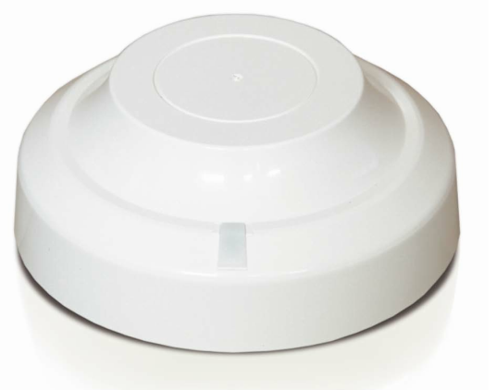
Adapter ADC-4001M jest elementem adresowalnym, pracującym w liniach/pętlach dozorowych central sygnalizacji po- żarowej systemów POLON 4000 i POLON 6000. Przeznaczony jest do przesyłania informacji o stanie dołączonej do adaptera linii dozorowej, tzw. linii bocznej (konwencjonalnej) oraz o stanie zainstalowanych na niej nieadresowalnych czujek dwustanowych szeregów 40 lub 30 produkcji
Polon-Alfa.
Adapter ADC-4001M umożliwia także:
- tworzenie linii dozorowej iskrobezpiecznej, poprzez zainstalowanie na linii bocznej czujek lub ręcznych ostrzegaczy w wykonaniu iskrobezpiecznym, poprzedzonych separatorem iskrobezpiecznym;
- dołączanie do pożarowej instalacji alarmowej dodatkowych, nietypowych urządzeń (np. czujników gazu, czujek kablowych), jak również do tworzenia systemów hierarchicznych dla niewielkich central satelitarnych.

Zasada działania

Adapter przekazuje do współpracującej centrali informacje o pożarze, wykrytym przez elementy na jego linii bocznej i po- twierdza ten fakt czerwonymi rozbłyskami dwukolorowej diody świecącej. Uszkodzenie linii bocznej (przerwa, zwarcie, wyjęcie czujki z gniazda) jest przekazywane do centrali i sygnalizowane przez adapter żółtymi rozbłyskami diody świecącej. Linia boczna jest zakończona rezystorem końcowym.
Adapter jest wyposażony w wewnętrzny izolator zwarć. Zadziałanie izolatora zwarć w adapterze jest sygnalizowane żółtymi rozbłyskami jego diody świecącej.
Adapter ADC-4001M ma sześć trybów pracy pozwalających na optymalizację pobieranego prądu z linii adresowalnej. Tryby pracy deklarowane są w centrali podczas jej programowania.

Tryb „1” - Umożliwia podłączenie do 10 czujek dwustanowych.
Tryb „2” - Liczba czujek w linii bocznej nie może być większa niż 20 sztuk. Tryb ten przeznaczony jest także do podłączenia czujki liniowej dymu starszego typu DOP-35 (bez rezystora końcowego).
Tryb „3” - Umożliwia podłączenie 1-2 czujek dwustanowych.
Tryb „4” - Tryb przeznaczony do pracy z urządzeniami (np. zaworami kontrolno-alarmowymi instalacji
tryskaczowej), wyposażonymi w styki NO. Alarm wywołuje podłączenie do linii bocznej przez zestyk
rezystora 8,2 kΩ.
Tryb „5” - Tryb ten przeznaczony specjalnie do podłączenia czujki liniowej dymu DOP-40 (bez rezystora końcowego - zwora w czujce ustawiona na ADC-1).
Tryb „6” - Tryb ten przeznaczony jest specjalnie do współpracy z czujkami szeregu 40 o obniżonym napięciu zasilania. Umożliwia to podłączenie do 5 czujek szeregu 40, wyprodukowanych po 15 czerwca 2002 r.

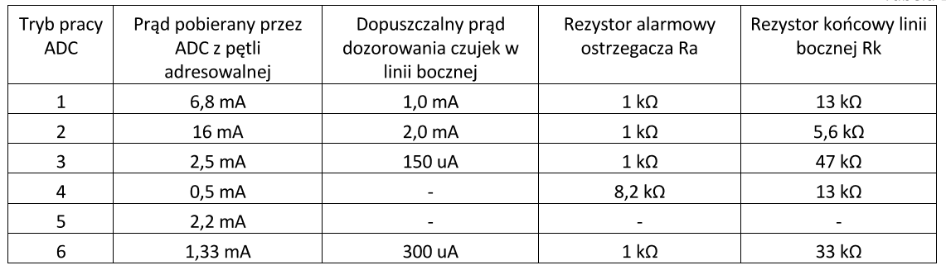

Adapter ADC-4001M przeznaczony jest do instalowania na ścianie lub suficie, wewnątrz obiektów, za pomocą gniazda G-40.

Przeznaczenie instalacji SSP
Zadaniem systemu sygnalizacji pożaru (SSP) jest wczesne wykrycie pożaru i zaalarmowanie o nim dla:
- zapewnienia bezpieczeństwa użytkowników budynku przez zwiększenie szansy jego szybkiego i pewnego opuszczenia,
- ograniczenia zniszczeń, uszkodzeń budynku oraz jego wyposażenia i związanych z tym strat materialnych przez skrócenie czasu pomiędzy wykryciem pożaru i rozpoczęciem skutecznej akcji ratowniczej,
- monitorowanie wszystkich instalacji zwalczania pożaru według opisu.
Jakikolwiek pożar może zagrażać ludziom uduszeniem, zatruciem oraz oparzeniami, czynnikiem decydującym o użyteczności instalacji dla ochrony zdrowia i życia użytkowników obiektu jest jego zdolność do zapewnienia widoczności na drogach ewakuacyjnych z budynku.
Skuteczna ochrona przeciwpożarowa budynku i jego wyposażenia zależy w dużym stopniu od czynników pozostających poza samą instalacją takich jak:
- umiejętne zaplanowanie zasad postępowania na wypadek pożaru,
- zapewnienie odpowiedniego przygotowania personelu własnego,
- automatyczne zawiadomienie JRG PSP,
- zapewnienia innych technicznych i organizacyjnych środków zabezpieczeń przeciwpożarowych, tak biernych jak i czynnych.
Projektowana instalacja ma spełniać kryteria użyteczności dla powyższych celów z tym, że bezpieczeństwo osobiste traktowane jest priorytetowo. Zgodnie z normą EN 54 i jej polskim odpowiednikiem, system sygnalizacji pożaru powinien wykonywać następujące funkcje:
- wczesne wykrywanie zagrożenia pożarowego,
- włączenie sygnalizatorów akustycznych i optycznych,
- powiadamianie PSP o alarmie pożarowym.

System wykrywania i sygnalizacji pożaru – zasady ochrony
Obecnie na obiekcie jest zainstalowany system detekcji zagrożeń pożarowych oparty na centrali POLON 4900 zainstalowanej w pomieszczeniu sterowni. Dodatkowo realizowany jest zdalny nadzór za pomocą terminala sygnalizacji równoległej TSR 4000 zainstalowanego w budynku Wagi. Nadzorem objęte są pomieszczenia sortowni oraz budynek socjalny. W tym opracowaniu dodatkowo zabezpieczeniem objęte zostaną dodatkowe budynki wymienione w akapicie zakresu opracowania.
W pętlę trzecią zostaną włączone dodatkowe elementy, które będą nadzorować przestrzenie, które zostaną dołączone do systemu. Schemat blokowy pokazuje rysunek IT.6.

Zastosowane rozwiązania mają za zadania:
- bezpieczną ewakuację ze strefy objętej pożarem,
- umożliwienie prowadzenia akcji gaśniczej w obiekcie.
Czasy poszczególnych zadziałań i postępowań obsługi należy zaprogramować na jak najkrótsze po sprawdzeniu czasów przejścia na działającym już obiekcie. Należy dążyć do czasów T1=30s na potwierdzenie i T2=3minut na weryfikację wystąpienia zagrożenia. Maksymalny czas dopuszczalny
T1 + T2 = 10 min.

Realizowane zadania po wystąpieniu zagrożenia pożarowego:
- Zainicjowanie alarmu pożarowego I stopnia na skutek wykrycia dymu lub wzrostu temperatury przez centralę SSP,
- Potwierdzenie przyjęcia alarmu przez wyznaczone i przeszkolone osoby,
- Sprawdzenie miejsca, z którego pochodził alarm i przypadku niepotwierdzenia zagrożenia skasowanie alarmu I stopnia, w przypadku stwierdzenia wystąpienia pożaru potwierdzenie poprzez uruchomienie przycisku ROP

Nie przyjęcie lub nieskasowanie alarmu I stopnia w określonym czasie jak również każdorazowe uruchomienie przycisku ROP powoduje przejście do alarmu II stopnia.
Alarm II stopnia powoduje uruchomienie całej procedury alarmowej w tym:
- przekazanie sygnału alarmowego do PSP
- załączenie sygnalizacji akustycznej i optycznej

Przywrócenie sterowanych systemów do pozycji oczekiwania następuje wyłącznie po skasowaniu alarmu pożarowego II stopnia w sytuacji usunięcia przyczyny alarmu.

Uzasadnienie wyboru typów czujek.
Przy doborze typu i ilości czujek kierowano się następującymi kryteriami:
- powierzchnią dozorowania pojedynczego sensora,
- geometrią pomieszczenia (powierzchnią i wysokością),
- warunkami środowiskowymi,
- pierwszym przewidywanym kryterium alarmu,
- wyposażeniem pomieszczenia,
- trasami przebiegu instalacji elektrycznych.
Podstawowym problemem związanym z czujkami pożarowymi jest ich podatność na wykrywanie zjawisk niezwiązanych z pożarem. Wiele pobudzeń czujek jednodetektorowych wynika z oddziaływań zjawisk symulujących pożar, aby w zminimalizować fałszywe alarmy zastosowano w wybranych pomieszczeniach kombinację czujek. Dobór czujek dla poszczególnych pomieszczeń w części rysunkowej projektu.

Budynki tłoczni
Budynki tłoczni w obrębie chronionej przestrzeni są obszarami zagrożonymi wybuchem w II grupie gazowej atmosfery wybuchowej. W związku z tym należy zastosować czujki w wykonaniu iskrobezpiecznym połączone kablem Yntksy 1x2x0,8, który jest dopuszczony do stosowania w strefach Z1, Z21, Z2, Z22 i wynika to ze spełnienia wymogów normy PN-EN 60079-14 "Urządzenia elektryczne w przestrzeniach zagrożonych wybuchem - Część 14: Instalacje elektryczne w obszarach ryzyka (innych niż zakłady górnicze)", która zakłada, że kable zastosowane w strefach Z1, Z21, Z2 i Z22 muszą spełniać wymogi rozprzestrzeniania płomienia zgodnie z IEC 60332-1.

Podłączanie lub odłączanie obwodów pod napięciem jest dozwolone tylko w razie braku atmosfery potencjalnie wybuchowej. Dostosować uszczelkę dławika kablowego do średnicy kabla i używanych przewodów. Upewnić się, że wszystkie dławiki kablowe są w dobrym stanie i są prawidłowo dokręcone.

Do połączeń iskrobezpiecznych mogą być używane tylko kable i przewody, które spełniają wymagania certyfikatu urządzenia do zastosowania w strefie zagrożonej wybuchem. Używać tylko kabli i przewodów o zakresie temperatury roboczej odpowiednim do danego zastosowania. Przestrzegać dopuszczalnego typu kabla i długości kabla podanych w odpowiednim certyfikacie dla strefy zagrożonej wybuchem.

Zamontować kable i przewody w taki sposób, aby były chronione przed promieniowaniem ultrafioletowym. Zamontować kable i przewody w taki sposób, aby nie były narażone na uszkodzenia mechaniczne. Chronić kable i dławiki kablowe przed obciążeniami rozciągającymi i naprężeniami skręcającymi lub użyć atestowanych dławików kablowych. Wytrzymałość dielektryczna izolacji musi wynosić co najmniej 500V, zgodnie z wymaganiami normy IEC/EN 60079-14. Przestrzegać dopuszczalnego przekroju przewodu. Podczas montażu przewodu izolacja musi sięgać aż do zacisku. W przypadku używania przewodów wielodrutowych należy zacisnąć końcówki tulejkowe na końcach przewodu. Do podłączania urządzenia nie wolno używać przewodów aluminiowych. Chronić przepusty kablowe z tworzywa sztucznego przed uszkodzeniami mechanicznymi. Nigdy nie ciągnąć za kabel. Drut może wysunąć się z zacisku, co uniemożliwi odpowiednie zabezpieczenie przed porażeniem prądem elektrycznym. Należy zawsze ciągnąć za zacisk. Przestrzegać minimalnego promienia zgięcia przewodników. Nieużywane kable i przewody muszą być podłączone do uziemienia lub odpowiednio izolowane poprzez zaciski przystosowane do tego rodzaju ochrony.

Przed przystąpieniem do użytkowania produktu należy się z nimi zapoznać. Dokładnie przeczytać instrukcję obsługi. Przestrzegać oznakowań ostrzegawczych. Urządzenia nie wolno naprawiać, zmieniać i modyfikować. W przypadku awarii urządzenia należy je zawsze wymienić na oryginalne. Nie używać uszkodzonego lub zanieczyszczonego urządzenia. Nie wolno podłączać ani odłączać złączy elektrycznych przy włączonym zasilaniu.
Jeśli konieczne jest czyszczenie, gdy urządzenie znajduje się w strefie zagrożonej wybuchem, w celu uniknięcia naładowania elektrostatycznego należy używać wyłącznie czystej, wilgotnej szmatki. Przestrzegać normy IEC/EN 60079-17 w zakresie kontroli i konserwacji.

Czujki należy zamontować za separatorem jednokanałowym typu typu 9167/13-11-00s firmy STHAL, który należy zamontować w strefie bezpiecznej. Kablem iskrobezpiecznym odchodzimy ze strefy bezpiecznej do strefy zagrożonej wybuchem. Sposób podłączenia czujek pokazany jest na rysunku IT.5.
Nadzór nad tłoczniami realizowany będzie na liniach promieniowych odchodzących od pętli dozorowej, a nadzorowanych adresowalnymi adapterami linii bocznej typu ADC-4001 włączonych do centrali pożarowej poprzez pętlę dozorową.
Dla zabezpieczenia tłoczni gazu należy zastosować tryb 1 pracy ADC.

Tłocznia 1
Przestrzeń tłoczni należy zabezpieczyć czujkami TUN-38Ex oraz DUR-40Ex połączonych kablem iskrobezpiecznym. Przy wejściu do budynku tłoczni należy zastosować przejścia dławikowe. Rozmieszczenie czujek pokazane jest na rysunku IT.2. Separator oraz moduł linii bocznej należy umieścić w pomieszczeniu kotłowni.
Przed montażem w tłoczni należy sprawdzić w porozumieniu ze służbami inwestora brak atmosfery potencjalnie wybuchowej i w przypadku braku zagrożenia można przystąpić do prac. W przeciwnym przypadku należy doprowadzić do usunięcia zgromadzonych gazów i po stwierdzeniu braku zagrożeń można przystąpić do montażu. Z uwagi na niewielką odległość od adaptera linii bocznej nie przeprowadzano obliczeń pętli, której rezystancja nie powinna przekraczać 2x25Ω.

Tłocznia 2
Tłocznia 2 jest oddalona około 180 m od budynku rozdzielni elektrycznej, w której zlokalizowany będzie moduł pętlowe linii bocznej. Na terenie wysypiska istnieje kanalizacja teletechniczna, jednak nie jest doprowadzona aż do budynku tłoczni. Należy zatem wybudować ciąg kanalizacji kablowej składający się z jednej rury typu DVK 75/60 450N łączącą ostatnią studzienkę na trasie z tłocznią. Wylot rury kanalizacji od strony tłoczni nalży wprowadzić do istniejącej szafki energetycznej.
Rury należy ułożyć w ziemi na głębokości 0,8m od górnej krawędzi rur. Dopuszcza się istnienie urządzeń telekomunikacyjnych nienaniesionych na planie sytuacyjnym. W przypadku odkrycia, w trakcie robót ziemnych, takich urządzeń należy je zabezpieczyć i niezwłocznie powiadomić Inwestora.
W celu prawidłowego ułożenia rury w gruncie należy wykonać podsypkę piaskową o grubości min. 15 cm, na podsypce należy ułożyć rurę, którą należy zasypać obsypką boczną o grubości 10 cm i obsypką wierzchnią również o grubości min. 10 cm. Na podsypce należy położyć niebieską folię ostrzegawczą TO 30/0,30. Następnie należy resztę wykopu uzupełnić zasypką z rodzimego gruntu, który nie powinien zawierać więcej niż 10% materiału frakcji 100-150 mm. W celu uniknięcia osiadania gruntu w przyszłości oraz zapewnienia prawidłowej współpracy pomiędzy rurą, a gruntem, zaleca się zagęszczenie gruntu do stopnia 85%-90%. Przy zagęszczaniu gruntu nad rurą przy wykorzystaniu płyty wibracyjnej, minimalna grubość warstwy ochronnej powinna wynosić 0.25cm.

Następnie do kanalizacji należy wciągnąć kabel XzTKMXpw 2x2x0,8. W szafce należy zamontować separator i od niego kablem iskrobezpiecznym zasilić czujki zamontowane w pomieszczeniu tłoczni. Przestrzeń tłoczni należy zabezpieczyć czujkami TUN-38Ex oraz DUR-40Ex połączonych kablem iskrobezpiecznym. Przy wejściu do budynku tłoczni należy zastosować przejścia dławikowe. Rozmieszczenie czujek pokazane jest na rysunku IT.3.
Przed montażem w tłoczni należy sprawdzić w porozumieniu ze służbami inwestora brak atmosfery potencjalnie wybuchowej i w przypadku braku zagrożenia można przystąpić do prac. W przeciwnym przypadku należy doprowadzić do usunięcia zgromadzonych gazów i po stwierdzeniu braku zagrożeń można przystąpić do montażu.

Obliczenie rezystancji kabla zastosowanego do zasilenia czujek w tłoczni.
Długość linii = 180 m
Rezystancja kabla wg karty katalogowej XzTKMXpw 2x2x0,8 = 73,6 Ω/km
Rezystancja ułożonego kabla

R_{k} =13,248 Ω

Rezystancja dopuszczalna
R_{max} = 25Ω

R_{k} < R_{max} - warunek zachowany

Pomieszczenia Gazmotorów
W kontenerach w pobliżu budynku rozdzielni elektrycznej zlokalizowane są Gazmotory. Gazmotory to generatory prądu napędzane silnikami zasilanymi gazem wytwarzanym na terenie Zakładu Zagospodarowania Odpadów. Generatory zamontowane są w kontenerach.
Do zabezpieczenia tych urządzeń zastosowano detektory zasysające z rurarzem zasysającym. Obliczenia dotyczące zastosowanego zestawu urządzeń podane są w załącznikach do projektu.
W czasie rozruchu oraz prac konserwacyjnych może pojawić się dym technologiczny. W związku z tym zastosowano możliwość czasowego wyłączenia przekaźników przekazujących alarmy do modułu EWK-4001 nadzorującego detektory zasysające. Rozwiązanie to nie wyłącza detektora i umożliwia sprawdzenia czy detektor wykrył dym technologiczny. Gdy poziom dymu spadnie poniżej poziomu wykrywania należy włączyć przekaźniki. Wyłącznie zrealizowano przy wykorzystaniu stacyjki z kluczykiem.

Operacja wyłączenia przekaźników musi być ujęta w Instrukcji Bezpieczeństwa Pożarowego Obiektu. Wyłączanie przekaźników należy powierzyć tylko osobom przeszkolonym. Należy też nadzorować prawidłowe stosowanie wyłączeń, aby urządzenia nie zostały wyłączone mimo zakończenia prac. Także prowadzenie prac bez dezaktywacji detektora może doprowadzić do fałszywych alarmów. Szkolenia należy przeprowadzać każdorazowo po zatrudnieniu nowej osoby, która będzie mogła prowadzić prace w przestrzeni gazmotorów. Dodatkowo należy raz na kwartał przeprowadzić szkolenie przypominające.

Moduły wejściowe nadzorujące detektory należy zainstalować w pomieszczeniu rozdzieli niskiego napięcia w miejscu wskazanym przez Inwestora.
Do połączenia modułów wejściowych z detektorem należy ułożyć kabel YnTKSY 1x2x0,8 w rurach DVK 50/40.

UWAGI:

Okablowanie systemu wykonać zgodnie z obowiązującymi normami i zasadami branżowymi. Należy utrzymywać określone odległości równoległe od instalacji elektrycznych, wodnych oraz kanałów instalacji wentylacji i klimatyzacji. Przejścia krzyżowe z instalacją elektryczną wykonać pod kątem 90 stopni. Przy takich przejściach kable instalacji systemu SSP zabezpieczyć dodatkowo rurami PCV lub peszlem o odpowiedniej średnicy.
Przy układaniu przewodów dostosować się do zaleceń i normy branżowe dotyczących równoległego kładzenia przewodów elektrycznych i teletechnicznych oraz zasad krzyżowania się tych przewodów. Kable i przewody należy układać w sposób zapewniający ich wytrzymałość na przewidywane uszkodzenia mechaniczne w miejscu ich instalowania.

Rurki, wskaźniki zadziałania oraz gniazda czujek zamocować kołkami rozporowymi. Przepusty przez ściany stref pożarowych osłonić rurkami stalowymi lub winidurowymi, odpowiednio uszczelnionymi po przeciągnięciu kabli masą o wymaganej odporności ogniowej.
Wszystkie elementy systemu muszą być oznakowane, umożliwiając jednoznaczną identyfikację.

Zasilacze pożarowe zasilone są prądem 230V/50Hz z wydzielonego, oznaczonego pola rozdzielnicy elektrycznej. Do tego pola nie wolno przyłączać żadnych innych odbiorów energii elektrycznej. Obwód zasilania należy zabezpieczyć bezpiecznikiem z oznaczeniem na czerwono informującym o podłączeniu instalacji przeciwpożarowej.

Projekt należy rozpatrywać całościowo z uwzględnieniem opisu, rysunków i schematów oraz kart katalogowych urządzeń.

SPIS RYSUNKÓW
IT-01 PZT-sieci telekomunikacyjne
IT-02 Rzut budynku energetycznego wraz z Tłocznią 1 -rozmieszczenie elementów SSP
IT-03 Rzut Tłoczni 2 - rozmieszczenie elementów SSP
IT-04 Układ rur w pomieszczeniach GazMotorów
IT-05 Schemat ideowy podłączenia czujek Ex z separatorem na linii promieniowej
IT-06 Schemat blokowy systemu SSP

Załączniki

- Pakiet danych instalacji Gazmotor 1
- Pakiet danych instalacji Gazmotor 2

